輔仁大學112學年度外語學院教職員自強活動
邀 請 函
各位敬愛的老師、同仁，

外語學院將於4月13日（星期六）舉辦自強活動—「義遊味境」茹曦酒店Sunny Buffet共融，餐會後可自由在台北都會區走走，誠摯地邀請您參與。
劉紀雯院長 敬邀
活動日期：113年4月13日(星期六) 上午11時30分起
交 通：自行前往
報 名：即日起至3月15日至多60名額滿為止（外語學院教職員請向所屬秘書報名，院外同仁請向外語學院淑芬秘書報名分機2551 e-mail:004617@mail.fju.edu.tw）
行程：時間/內容
11：30~ 14：00 | 茹曦酒店Sunny Buffet共融 https://www.theillumehotel.com/zh/  地址：105台北市松山區敦化北路100號 電話：02-27198399 ext 3310/3311  捷運：搭乘捷運松山新店線：台北小巨蛋站 (G17) 1號出口 (步行一個街口即可抵達)或文湖線：南京復興站 (G16或BR11) 6號出口 (出站後步行約7分鐘即可抵達)  Songshan-Xindian Line: Taipei Arena Station (G17) No. 1 exit (the hotel can be reached by crossing a street)  Wenhu Line: Nanjing-Fuxing Station (G16 or BR11) No. 6 exit (the hotel can be reached within 7-minute walking distance)  1號出口直行至敦化北路右轉  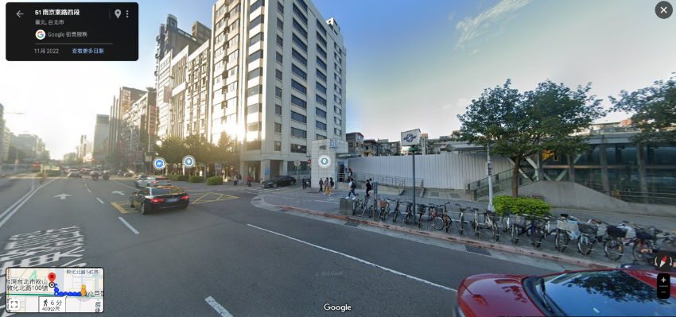  1號出口 (Exit 1)  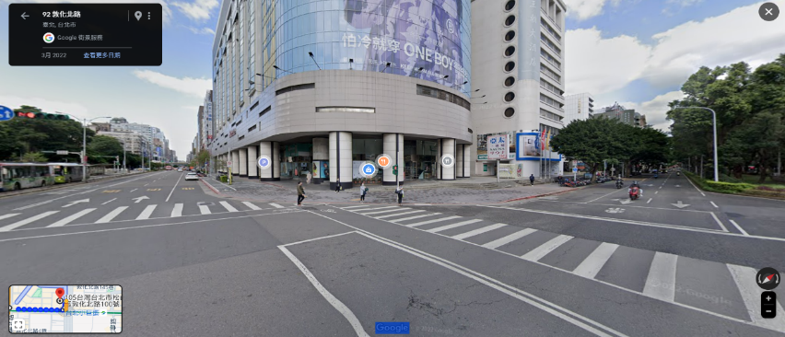  過馬路右轉敦化北路  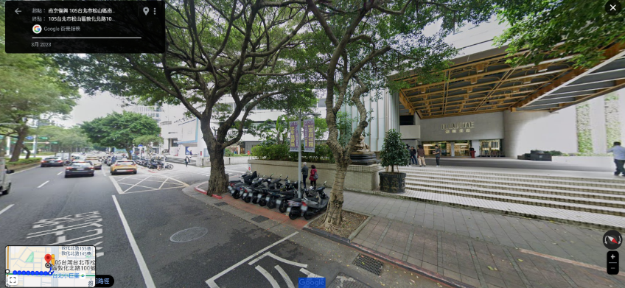  左轉即可到達  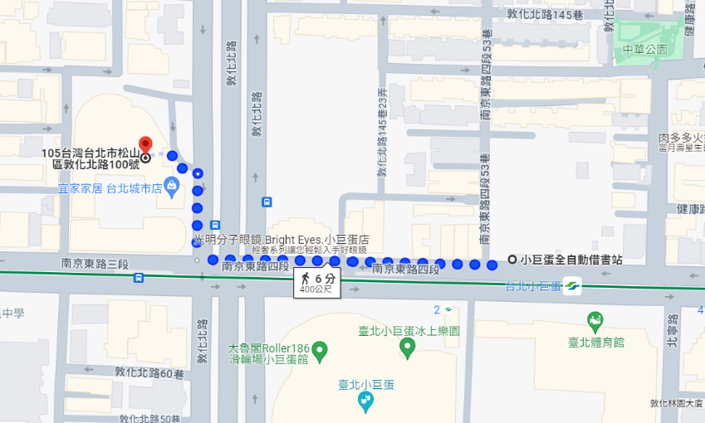  路線1 (Route 1)
14：00~ 16：00 | 都會漫遊 (自由行，附近景點：台北小巨蛋、台北松山機場、台北 101 、微風南京大型購物中心等熱門景點等)
16：00~ | 回到甜蜜可愛的家

報名回條
姓 名： |  | 手 機：
所屬單位： | 電子郵件：
眷屬姓名：
孩童計費方式：未滿100公分不收費，101至129公分半價，130公分(含)以上即視為成人
112學年度自強活動補助費1500元，確認於此次活動核銷？□是 □否 (自費參加)

